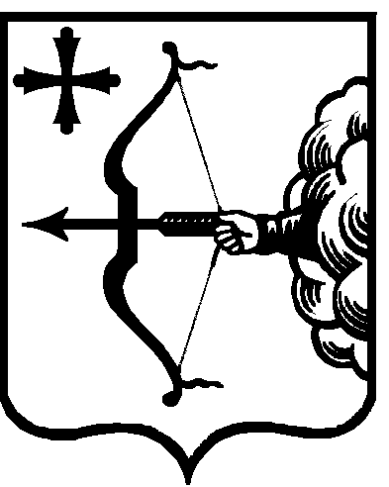

ПРАВИТЕЛЬСТВО КИРОВСКОЙ ОБЛАСТИ
ПОСТАНОВЛЕНИЕ
08.02.2019 |  | № | 55-П
г. Киров
О внесении изменений в постановление Правительства
Кировской области от 28.12.2012 № 189/845

Правительство Кировской области ПОСТАНОВЛЯЕТ:

1. Внести изменения в постановление Правительства Кировской области от 28.12.2012 № 189/845 «Об утверждении государственной программы Кировской области «Социальная поддержка и социальное обслуживание граждан Кировской области» на 2013 – 2021 годы», утвердив изменения в государственной программе Кировской области «Социальная поддержка и социальное обслуживание граждан Кировской области»
на 2013 – 2021 годы (далее – Государственная программа) согласно приложению.

2. Настоящее постановление вступает в силу после его официального опубликования.
И.о. Председателя Правительства

Кировской области А.А. Чурин

